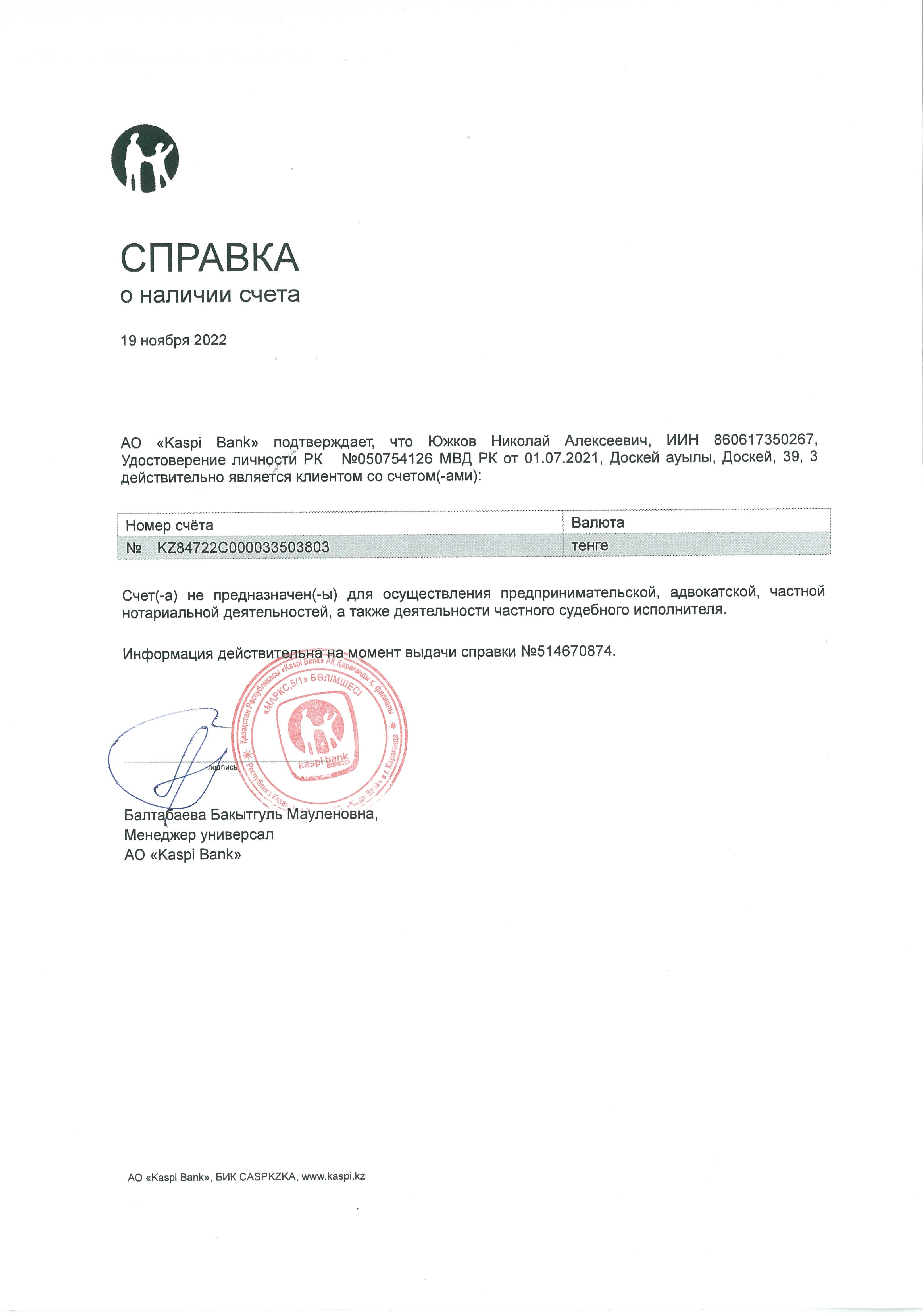

{{d}} {{monthrod}} {{y}}

АО «Kaspi Bank» подтверждает, что {{surnameadt}} {{nameadt}} {{surnameadt}}, ИИН {{iinadd}}, {{allpas}}. Проживает: {{adress}} действительно является клиентом со счетом(-ами):

|  |  |
| --- | --- |
| Номер счета | Валюта |
| № KZ8472C0000335{{noschet}} | тенге |

Счет(-а) не предназначен(-ы) для осуществления предпринимательской, адвокатской, частной нотариальной деятельности, а также деятельности частного судебного исполнителя.

Информация действительна на момент выдачи справки №51467{{nosprav}}

